I mange år dreiv Herøy Rotaryklubb eit prosjekt kalla "Eldrefesten". Då inviterte vi eldre i Herøy til ein triveleg festkveld på Herøy Kulturhus.
Sidan mange andre lag etterkvart tok til med å skipa til liknande festar, bestemte Herøy Rotary seg for å avslutte prosjektet.
I 2009 starta klubben difor opp eit nytt prosjekt; "Temakveld". Overskotet går til Rotary International - Polio Plus. Tanken er å arrangere ein temakveld med eit aktuelt tema.
I 2009 var Roald Sporstøl foredragshaldar med tema "Båten si historie, internasjonalt og lokalt". Herøy Kyrkje, Kyrkjelydssalen.
I 2010 var Harald Thorseth gjest med foredrag frå den siste boka si; "Før i tida". Herøy Kyrkje, Kyrkjelydssalen.
I 2011 var "Herøyspelet 20 år" - tema. Fosnavåg Bedehus.

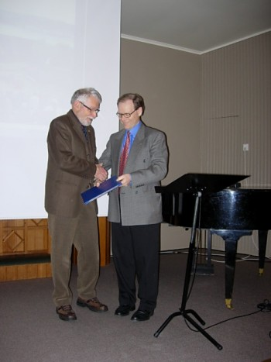
Arnljot Grimstad mottek Paul Harris Fellow av president Bjørn Martin Aasen på temakvelden 2011. Dette høva bra i det Grimstad var ein av initiativtakarane bak Herøyspelet som nettop var tema denne kvelden.

